**आईआईएफसीएल ने अंतर्राष्ट्रीय महिला दिवस, 2025 के अवसर पर अपना लैंगिक(जेंडर) समानता और सामाजिक समावेश (जीईएसआई) प्रकोष्ठ लॉन्च किया**

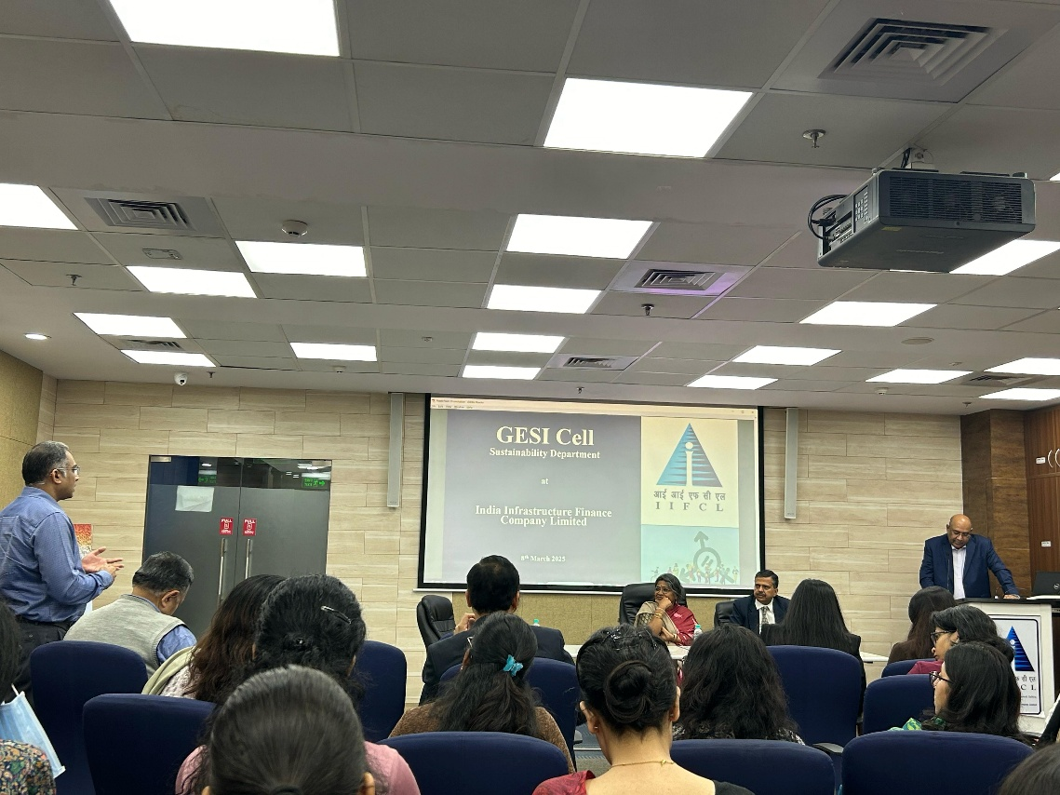

अंतर्राष्ट्रीय महिला दिवस के अवसर पर, आईआईएफसीएल के प्रबंध निदेशक डॉ. पी.आर. जयशंकर ने अपने इन्‍फ्रास्‍ट्रक्‍चर के वित्तपोषण उपागम में लैंगिक समानता और सामाजिक समावेश को बढ़ावा देने के लिए आईआईएफसीएल में लैंगिक समानता और सामाजिक समावेश (जीईएसआई) प्रकोष्ठ का शुभारंभ किया।

जीईएसआई प्रकोष्ठ लैंगिक टैगिंग, क्षमता निर्माण, नीति विकास और लैंगिक-केंद्रित प्रभाव आकलन को बढ़ाने पर ध्यान केंद्रित करेगा। यह उन परियोजनाओं की पहचान करने और उन्हें बढ़ावा देने में मदद करेगा जो सामाजिक अंतराल को संबोधित करती हैं, जैसे कि महिलाओं की गतिशीलता, सार्वजनिक स्थानों पर सुरक्षा, स्वच्छ ऊर्जा तक पहुँच और समावेशी शहरी नियोजन।

जीईएसआई प्रकोष्ठ लैंगिक और सामाजिक समावेश ऑडिट भी करेगा ताकि यह सुनिश्चित किया जा सके कि आईआईएफसीएल द्वारा वित्तपोषित पहलों की बढ़ती संख्या जीईएसआई तत्वों को उत्तरोत्तर एकीकृत करे।

जीईएसआई पहल के लाभों में आईआईएफसीएल की ईएसजी रणनीति को मजबूत करना, परियोजना परिणामों में सुधार करना और जिम्मेदार और टिकाऊ वित्तपोषण का प्रदर्शन करना शामिल है।